*“The purpose of computing is insight, not numbers”*

***Richard W. Hamming - The art of doing science & engineering -* 1986**

**Introduzione**

I due attori su questo teatro saranno il campo elettrico e magnetico. Esploreremo quindi le loro interazioni in fenomeni statici sotto diverse condizioni. L’elettrostatica e magnetostatica sono famosi per essere essere tra i fenomeni più difficili da trattare in laboratorio. In seguito mostreremo come abbiamo affrontato queste sfide sia sperimentalmente che dal lato computazionale.

Come ha mostrato John P.A. loanidis in (2005) “*Why most published research findings are false*”, viviamo in una epoca dove la maggiorparete degli studi sceinfifici pubblicati sono *irriproducibili* o addirittura falsi. Poiché la riproducibilità dei risultati sperimentali è una parte essenziale del [metodo scientifico](https://it.wikipedia.org/wiki/Metodo_scientifico), l'incapacità di replicare gli studi di altri ha conseguenze potenzialmente gravi per molti campi della scienza in cui teorie significative sono fondate su un lavoro sperimentale irriproducibile. Per quanto questa crisi odierna riguardi principalemnte campi come la medicina e le scienze sociali, voi vogliamo fare la nostra parte per rendere il mondo della ricerca *sano*.

Tutti i dati, metodologie di analisi, codici e risultati saranno lasciati pubblici, liberi di essere esaminati nel caso del bisogno al seguente [link](https://github.com/Fylls/electromagnetism-experiment).

**Indice**

**Esperimento 1** 3

Cenni teorici 3

Apparato sperimentale 4

Procedimento 5

Modelli studiati 6

Risultati sperimentali 8

Analisi statistica 10

**Esperimento 2**

Cenni teorici 13

Apparato sperimentale 13

Procedimento 14

Risultati sperimentali 15

Analisi statistica 18

**Conclusione e ringraziamenti** 22

**Esperimento 1**

Studio di ipotesi e modelli per il corretto calcolo della capacità di un condensatore variabile a piatti piani

**Abstract**

Nell’esperimento, si hanno due armature piane circolari di raggio R a distanza iniziale fissa di 1mm, caricate con un generatore di tensione. Il condensatore è a capacità variabile poiché una delle armature è fissata, mentre l’altra è libera di muoversi lungo un tratto rettilineo munito di scala metrica. Lo scopo è misurare la capacità C e la differenza di potenziale $∆V$ sotto diverse ipotesi e modelli.

**Cenni Teorici**

**Capacità di un condensatore**

Se si applica una differenza di potenziale alle armature di un condensatore, le cariche si separano e si genera un campo elettrico all'interno del dielettrico (in questo caso l’aria). L'armatura collegata al potenziale più alto si carica positivamente, mentre l’altra negativamente. Le cariche positive e negative disposte sulle due armature sono uguali in valore assoluto. Il rapporto della carica e del potenziale applicato, si definisce capacità C, misurato in Farad (F).

$$globalmente: Q = ε_{0} \oint{ε_{r} E∙dA} ∆V= \int_{-}^{+}{E∙dS} C= \frac{Q}{∆V}=\frac{ε_{0} \oint{ε_{r} E∙dA}}{\int_{-}^{+}{E∙dS}}$$

**Ipotesi 1: Il condensatore opera nel vuoto**

Le caratteristiche dielettriche dell’aria per campi elettrici nettamente inferiori a $3,94 ∙{10}^{4} V/m$ sono molto simili a quelle del vuoto. Calcolato il campo elettrico massimo raggiunto all’interno del nostro condensatore, ci si accorge che $2 ∙{10}^{3} V/m$ verifica ampiamente questa ipotesi. Per i successivi calcoli, si trascurerà la costante dielettrica relativa.

$$ε_{r}=1$$

**Ipotesi 2: Il condensatore è piano**

La capacità di un condensatore con armature piane e parallele è proporzionale solo a parametri di tipo geometrico. La geometria locale di un condensatore piano permette di fare importanti semplificazioni per tutti i punti distanti dal bordo. Si suppone di conseguenza che E sia costante in tutto il volume compreso tra i piatti.

Le seguenti formule avrebbero valenza globale nel caso studiassimo un condensatore a piatti infiniti.

$$localmente: Q = ε_{0} E A ∆V= E d C= \frac{Q}{∆V}=\frac{ε_{0} A}{d}$$

**Apparato Sperimentale**

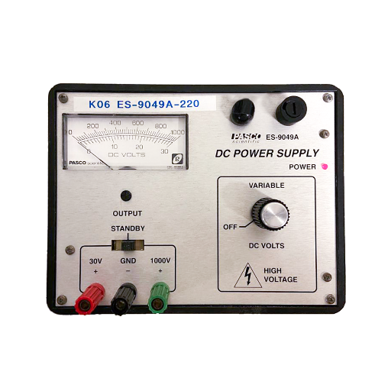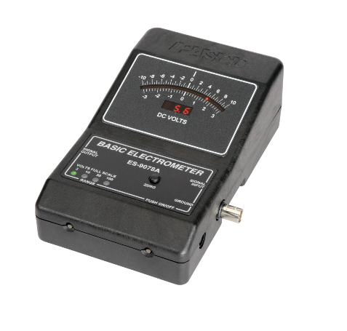

**Condensatore**: formato da due armature (dischi) di raggio 10cm. Uno dei due dischi è libero di muoversi lungo un tratto rettilineo munito di scala metrica con sensibilità 1mm

**Generatore di tensione:** utilizzato per caricare le armature tramite un cavo con morsetto. Tensione regolabile.

**Voltmetro:** utilizzato per misurare la differenza di potenziale fra le armature. Impostabile su tre diversi fondi scala per effettuare misurazioni su diversi voltaggi. Dispositivo Analogico.

**Bracciale antistatico:** importante per la sicurezza degli sperimentatori

In seguito, riportiamo come le tre apparecchiature sono collegate

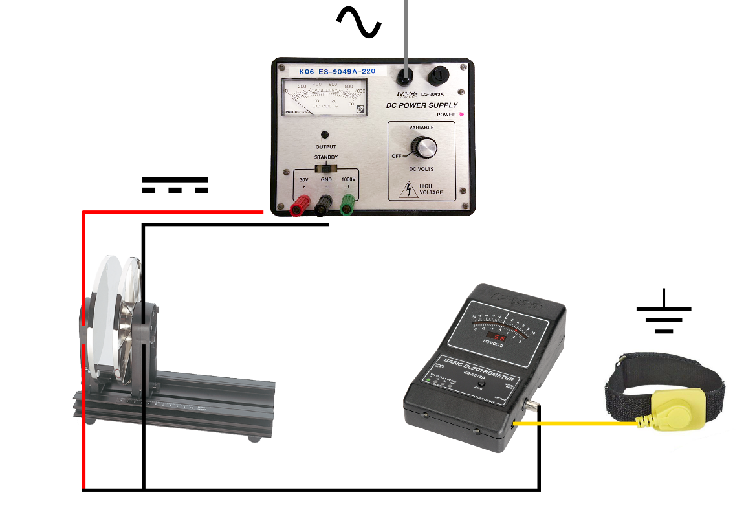

**Procedimento**

Per iniziare, si sono allontanati tutti gli oggetti che non interessavano l’esperimento perché non si disperdesse la carica e per evitare che qualche oggetto facesse scaricare a terra il nostro condensatore una volta caricato.

Acceso il voltmetro, lo si è collegato tramite morsetti agli estremi delle due armature del condensatore. Successivamente, si è regolato il generatore di tensione a 10 V (corrente continua) collegandolo in modo simile. Mentre i collegamenti tra voltmetro e condensatore sono rimasti invariati durante l’intera esperienza, non si può dire lo stesso del collegamento tra generatore e piastra mobile. Infatti, piastra e cavo si ponevano in contatto solo per depositare la carica necessaria per riportare sul voltmetro il valore desiderato (10, 25, 20 V). Durante la fase di misurazione il generatore è scollegato in modo da evitare il continuo deposito di depositato nuova carica atta a mantenere il voltaggio costante. Questo garantisce che la carica depositata sulle due armature sia costante.

Si sono quindi rilevate grazie al voltmetro (opportunamente azzerato tramite funzione dello strumento) le differenze di potenziale in corrispondenza delle varie distanze a cui si portano le due piastre tramite lo scorsoio. Si portano le piastre dalla distanza di 1mm (condizione iniziale nella quale si svolgono tutte le operazioni precedenti) fino a 40mm, avendo premura di effettuare tutte le misure nel minor tempo possibile. Così facendo si evita che la carica depositata nelle piastre venga dispersa per contatto con l’aria. Purtroppo, il giorno in cui si è condotta l’esperienza risultava particolarmente umido per via delle cattive condizioni meteo, fatto che favorisce la perdita di carica in quanto l’aria umida è un isolante peggiore rispetto a quella secca. Si è ripetuto il processo di rilevamento in corrispondenza di voltaggio impostato al generatore di 15V e 20V.

Dalla foto si può vedere come abbiamo utilizzato un cellulare parallelo al piano per ingrandire la scala millimetrica ed evitare errori di parallasse.

**Modelli Studiati**

**Modello 1: Condensatore a piatti infiniti**

La geometria infinita del condensatore permette di ampliare la validità dell’ipotesi due globalmente. Si assume che i piatti di questo condensatore siano così grandi e vicini l’uno all’altro da poter trascurare l’effetto di bordo del campo elettrico alle estremità.

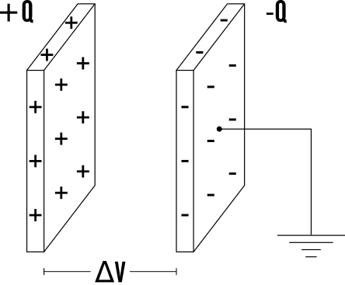

$$E_{∞}= \frac{Q}{ε_{0} A} ∀ punti P interni$$

$$V_{∞} = E_{∞} d= \frac{Q}{ε_{0} A} d_{min}$$

$$C_{∞} = \frac{Q}{V_{∞} }= \frac{ε_{0} A}{d_{min} }$$

**Modello 2: Condensatore a piatti circolari finiti**

In questo modello si considera la geometria limitata del nostro condensatore e si procede a calcolare il potenziale elettrico lungo l’asse di un disco carico uniformemente

Il campo elettrico generato dalla carica dQ nel punto P è dato da:

$$dE= \frac{dQ}{4πε_{0}d^{2}}=\frac{σ dr dl}{4πε_{0}d^{2}}$$

Si osserva che ogni tratto infinitesimo di corona circolare genera un campo elettrico identico in modulo a quello generato dal tratto diametralmente opposto. Data la geometria le due componenti verticali si annullano mentre le due componenti orizzontali si sommano per ogni coppia di punti opposti. Studiamo quindi solo la componente orizzontale:

$${dE}_{x}=\frac{σ dr dl}{4πε_{0}d^{2}} cos⁡(θ)$$

Si trova il campo elettrico generato lungo l’asse integrando per una distribuzione di anelli concentrici.

$${dE}_{r}=\int_{L}{{dE}_{x}= }\frac{σ dr \cos\left(θ\right) }{4πε_{0}d^{2}}\int_{L}{dl}=\frac{σ dr \cos\left(θ\right) }{4πε_{0}d^{2}} 2πr=\frac{σ r dr }{2ε_{0}d^{2}}\cos\left(θ\right)$$

Dalla definizione di coseno segue che:

$$\cos\left(θ\right)=\frac{x}{d}= \frac{x}{\sqrt{x^{2}+ r^{2}}} poichè d= \sqrt{x^{2}+ r^{2}}$$

Ora è possibile scrivere la formula del campo elettrico generato dalla corona in P nel seguente modo:

$${dE}_{r}=\frac{σ r dr }{2ε_{0}d^{2}}\frac{x}{d}=\frac{σ r dr }{2ε_{0}}\frac{x}{{{(x}^{2}+ r^{2})}^{3/2}}$$

Integrando da 0 a R si ottiene il campo elettrico generato lungo l’asse di un disco, essendoci due dischi in un condensatore, moltiplichiamo per due:

$$E_{disco}=2\int_{0}^{R}{{dE}_{r}= }\frac{|σ| }{ε_{0}} \left( 1-\frac{x}{\sqrt{x^{2}+ R^{2}}} \right) (x>0)$$

Integrando di nuovo è possibile trovare la differenza di potenziale a cavallo delle due armature:

$$V_{disco}=-\int_{0}^{d_{min}}{ E_{disco} dx= }\frac{Q}{ε_{0}A} \left( d_{min}+R- \sqrt{{d_{min}}^{2}+ R^{2}} \right)$$

Da qui si ricava la capacità teorica del disco:

$$C_{disco}=\frac{Q}{V_{disco} }=\frac{ε_{0}A}{\left(d_{min}+R - \sqrt{{d_{min}}^{2}+ R^{2}}\right)}$$

**Nota:**

con $d$ si intende la distanza generica tra due punti disposti su due armature diverse, con $d_{min}$ si indica invece la distanza minore, ovvero la perpendicolare che unisce le armature.

**Modello 3: Capacità parassita**

Dai dati si nota che il voltaggio del disco non ricalca perfettamente ciò che si è ottenuto dai dati sperimentali. Per migliorare ulteriormente il modello ora si tiene anche conto della capacità parassita del voltmetro.

$$C_{disco}+ C_{parassita}= C_{totale}{ dove C}_{totale}=\frac{Q}{V_{sperimentale} }$$

Si procede quindi al calcolo della capacità parassita che permette di rendere il nostro modello compatibile con i dati sperimentali. Le capacità si sommano poiché in parallelo.

$$C_{parassita}= C_{totale}- C_{disco}=Q\left(\frac{1}{V_{sperimentale} }- \frac{1}{V_{disco} }\right)$$

**Risultati Sperimentali**

Dati e Grafici Interattivi possono essere trovati cliccando sopra i seguenti link:

[10 volt](https://www.desmos.com/calculator/oiitwmcjik) [15 volt](https://www.desmos.com/calculator/kzzdbjxhi7) [20 volt](https://www.desmos.com/calculator/agbq9bk9nm)

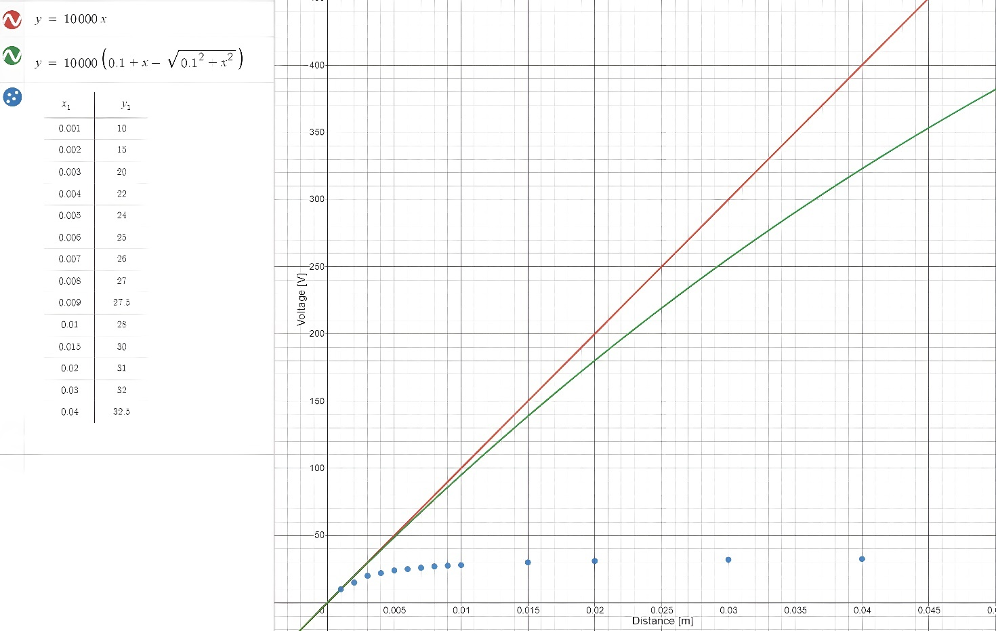

È riportato solo il grafico relativo alle misure con $∆V$ iniziale pari a 10 V poiché tutti i tre grafici si assomigliano. Come possiamo notare i primi due modelli risultano insoddisfacenti per distanze maggiori di 5mm. Verso i 10mm si nota infatti che il potenziale elettrico tende a saturare, ovvero raggiungere un valore circa costante.

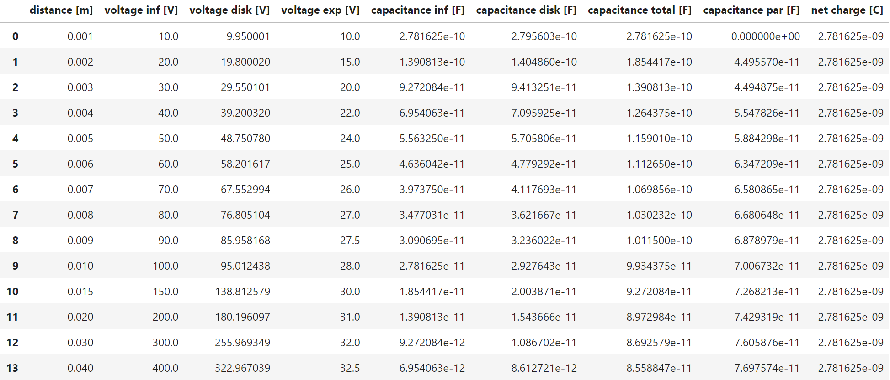

Riteniamo che ogni ricercatore debba avere la massima trasparenza su come analizzi i propri dati; perciò, riportiamo il seguente codice in Python con il quale è stato calcolato in funzione della distanza il valore dei parametri d’interesse.

Come ci è stato consigliato dai professori, qualora nei calcoli si fosse incontrata una capacità parassita negativa (nel nostro caso ad 1mm) la si considera nulla. Una capacità negativa non ha significato fisico.

Facendo la media delle 13 misurazioni della capacità parassita è possibile concludere che ha un valore di circa

$$C_{parassita}= 5.994141716657975 ∙{10}^{-11} F$$

$$σ \left(C_{parassita}\right)= 1.9376964418567223∙{10}^{-11}$$

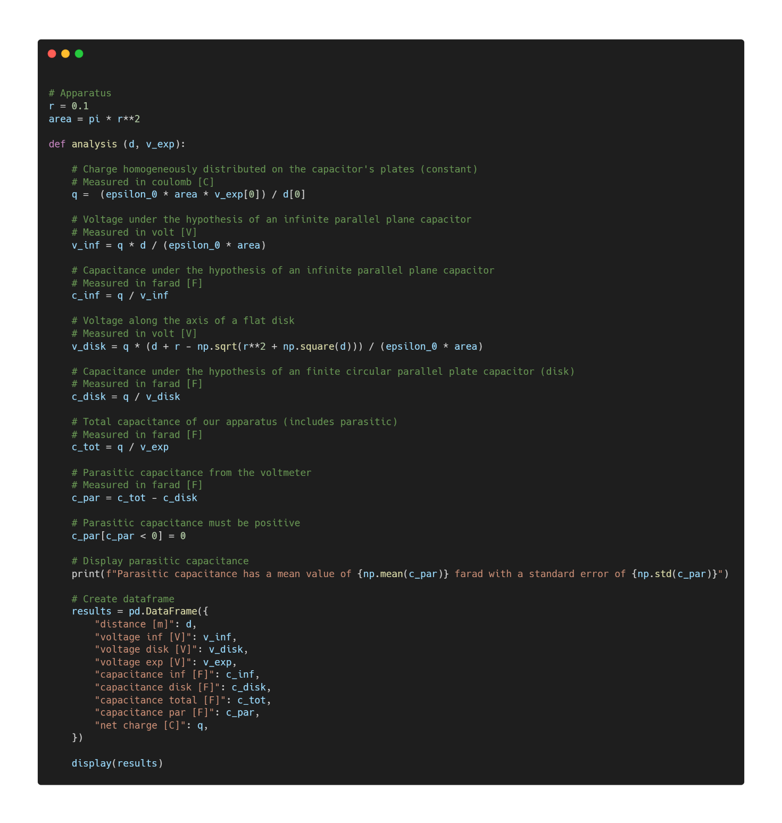

Più informazioni su come è stato scritto il codice sono disponibili cliccando [qui](https://github.com/Fylls/electromagnetism-experiment/blob/main/analysis/analysis1.ipynb).

**Analisi Statistica**

**Regressioni Lineari**

È riportato solo il caso relativo alle misure con $∆V$ iniziale pari a 10 V poiché tutti i tre casi si assomigliano. Le analisi degli altri casi possono essere trovate al seguente [link](https://github.com/Fylls/electromagnetism-experiment/tree/main/statistics).

I modelli teorici inizialmente proposti dovrebbero approssimare per eccesso il voltaggio sperimentale. Si studia la relazione lineare che si avvicina di più a questi modelli cercando di ottimizzare la significatività dei predittori.

Regressione lineare usando prima tutti i dati. Modello raffinato in seguito usando solo i primi otto.

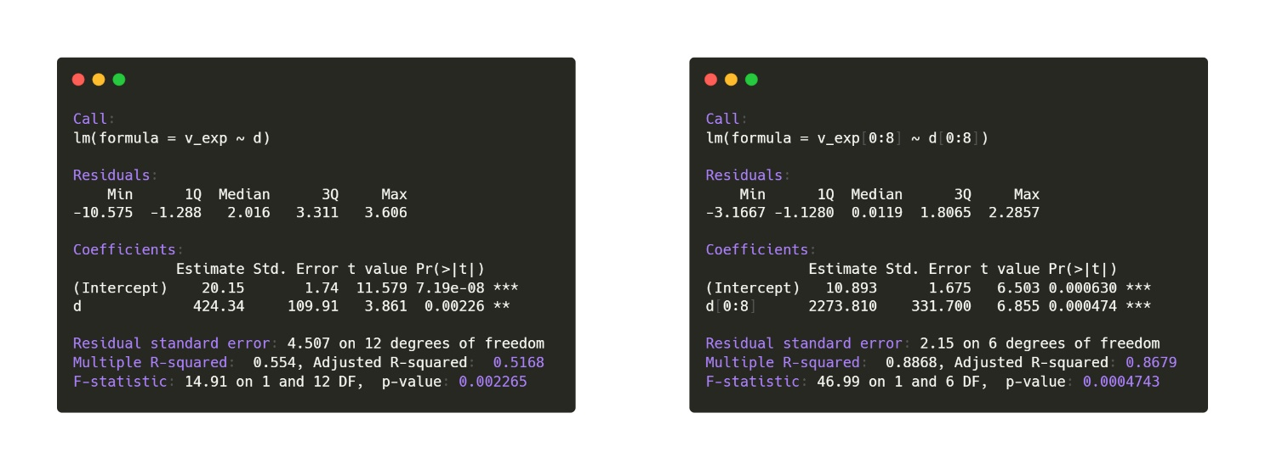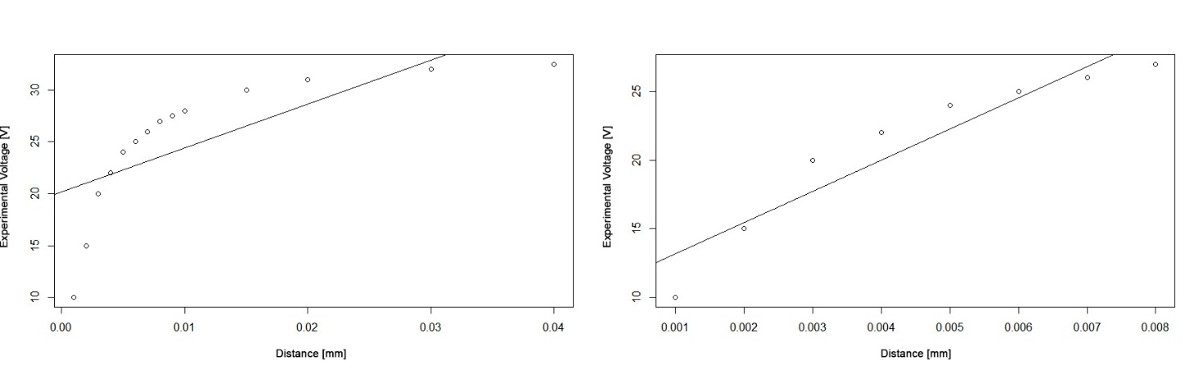

Densità e QQplot per i residui*. p-value* del test di SW: 0.5627 - gaussianità non rifiutabile. Dal terzo grafico notiamo che i residui sono omoschedastici e hanno *bias*.

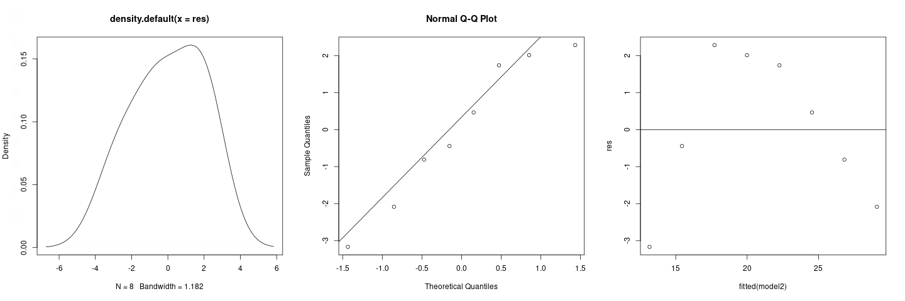

**Normalità dei campioni**

Studiando i *QQ-plots* si nota che le misurazioni ottenute seguono un andamento normale; un seguente test di *Shapiro-Wilks* con un *p-value* di 0.159 porta ad accettare la gaussianità dei campioni. È importante ricordare che il test di *Shapiro-Wilks* pone la gaussianità nella ipotesi nulla *H0*: questo significa che non è possibile affermare con forza la gaussianità dei campioni. Tuttavia, non abbiamo nemmeno una forte evidenza per rifiutare questa ipotesi. Si ha dunque una conclusione che gli statistici chiamano “debole”. Non esistono test che concludono in modo forte la gaussianità di un campione aleatorio.

Densità e QQplot di tutti i dati sperimentali

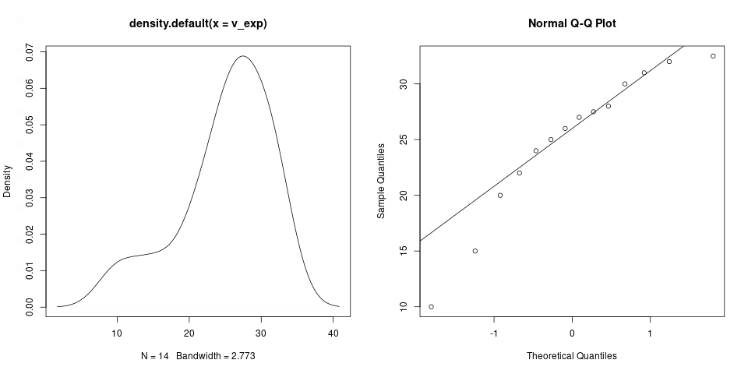

Densità e QQplot per i primi otto dati sperimentali (utilizzati nella regressione) *p-value* del test di SW: 0.2287 - gaussianità non rifiutabile

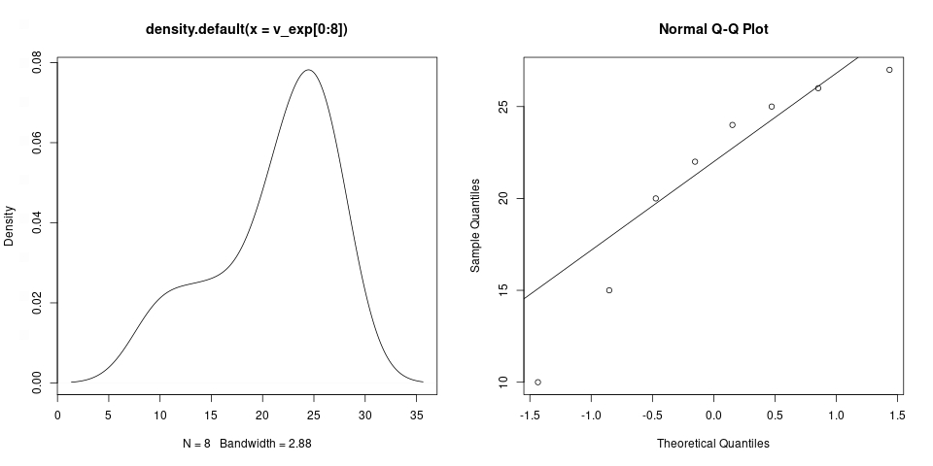

Anche in questo caso riteniamo doveroso lasciare il [codice](https://github.com/Fylls/electromagnetism-experiment/tree/main/statistics) R utilizzato per la nostra analisi.

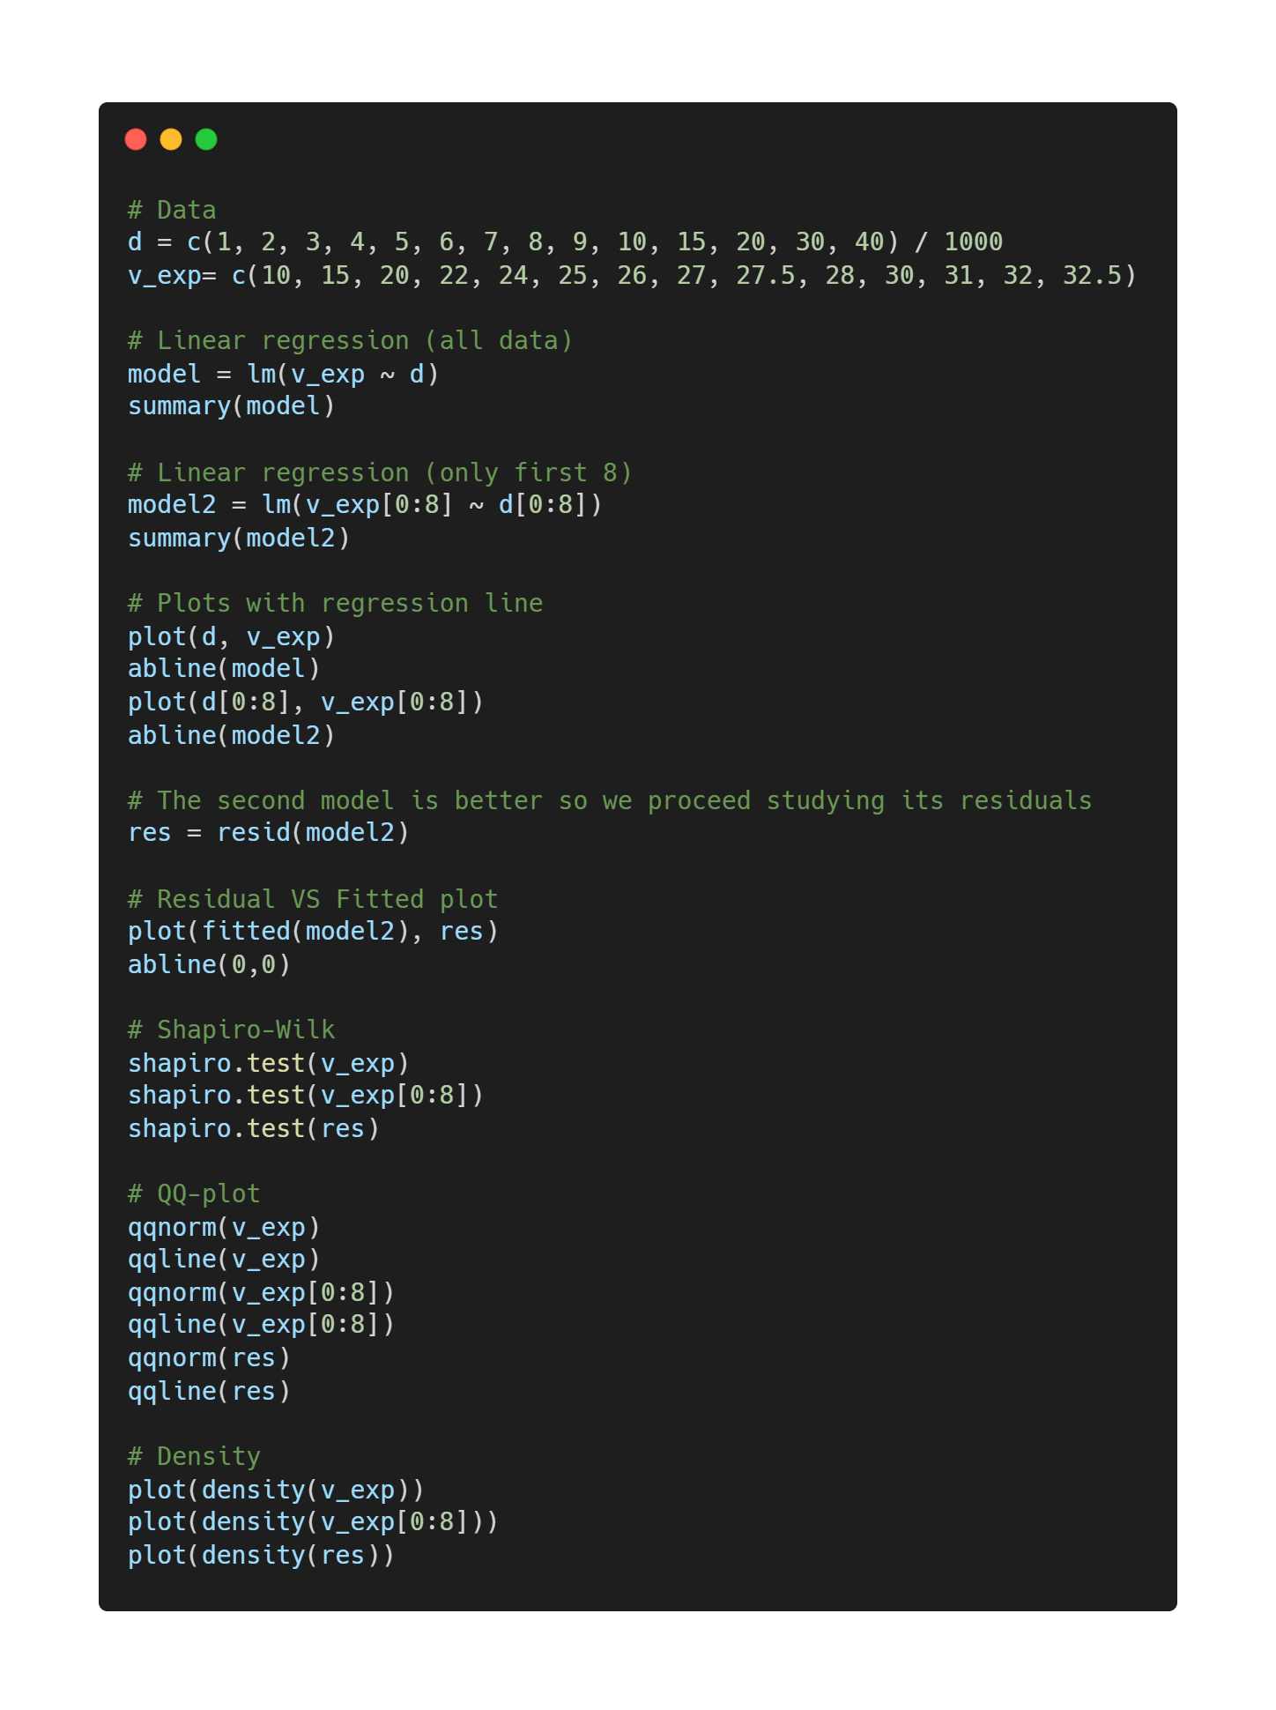

**Esperimento 2**

Verifica sperimentale della legge di Laplace

**Abstract**

L’obbiettivo di questi esperimenti è verificare la legge di Laplace studiando la vicendevole dipendenza tra le variabili in gioco (corrente, lunghezza del circuito e angolo tra densità di corrente e campo magnetico). I modelli teorici risultano compatibili ai dati sperimentali, ciò ci permette di studiare l’intensità dei magneti in margine d’errore pressoché minimo.

**Cenni Teorici**

**Legge di Laplace:**

Un filo rettilineo percorso da una corrente I ed immerso in un campo magnetico B è soggetto alla forza F. Verso e direzione della forza seguono direttamente dal fatto che vettore forza, campo magnetico e densità di corrente formano una terna destrorsa (si può applicare la regola della mano destra)

$$\vec{F} = I \vec{L} ×\vec{B} \left|F\right|= I L B sin(ϑ)$$

**Apparato Sperimentale**

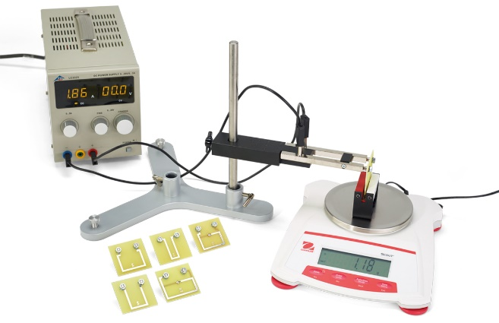

**Set di circuiti:** importante per la seconda parte dell’esperimento. Il set comprende circuiti di lunghezza variabile da 10 a 80 mm. Tutti i circuiti sono compatibili con il supporto conduttore.

**Magnete a ferro di cavallo:** comodo poiché genera un campo magnetico uniforme all’interno della sua cavità.

**Bilancia di precisione:** strumento digitale. Sensibilità in 1mg con funzionalità di tara.

**Generatore di Corrente:** utilizzato per far passare corrente continua all’interno del circuito. Regolabile.

**Bobina rettangolare**: montata su un supporto che permette una rotazione fino a 180°. Dieci avvolgimenti.

**Procedimento**

**1) Intensità variabile:**

In questa fase dell’esperimento la lunghezza del circuito è fissa a 4 cm mentre l’intensità di corrente è variabile da 1 a 4 Ampere (A).

Si posiziona il circuito all’interno della cavità del magnete perpendicolarmente al piano di lavoro grazie al supporto conduttore. È importante mantenere il circuito parallelo alle pareti del magnete per evitare che l’angolo influisca sulle misurazioni. Il campo si considera uniforme all’interno della cavità, quindi non è necessario porre il circuito perfettamente al centro, ma in ogni caso preferibile.

Il magnete si trova sul piatto della bilancia di precisione che permette di misurare indirettamente la forza verticale alla quale il magnete è sottoposto (come conseguenza del principio di azione e reazione) in corrispondenza dei diversi valori di corrente impostati al generatore.

Magnete e corrente sono orientati in modo tale da produrre una forza verso il basso, in quanto la bilancia risulta più precisa per variazioni positive della massa e non viceversa.

La forza totale agente lungo la direzione verticale è la somma vettoriale della forza peso e della reazione della forza di Laplace; fortunatamente la bilancia è in grado di misurare variazioni relative rispetto ad una massa indicata, questo permette di conoscere con semplicità la variazione di massa apparente dovuta all’azione della forza.

Si ottiene la forza di Laplace moltiplicando la variazione di massa in kilogrammi per l’accelerazione di gravità.

$$F_{Laplace}= ∆m∙g=I L B$$

$$si assuma sin\left(ϑ\right)=1 → ϑ= π/2$$

**2) Lunghezza variabile:**

Questa fase dell’questo esperimento è simile a quella precedente. A differenza della prima fase la corrente impostata al generatore è fissa a 3 A, mentre varia la lunghezza del circuito inserito sul supporto conduttore.

Questa condizione è ottenuta collegando al supporto conduttore circuiti di lunghezza diversi, facenti parte del set sperimentale precedentemente descritto. Le lunghezze variano da 10 a 80 mm.

È fondamentale ricordare che prima di cambiare i circuiti è necessario spegnere il generatore di corrente per evitare incidenti. In ogni caso la corrente di 3 A è abbastanza alta da avere dei risultati visibili ma non sufficiente a creare situazioni di pericolo.

$$F_{Laplace}= ∆m∙g=I L B (ϑ= π/2)$$

**3) Angolo variabile:**

Quest’ultima è caratterizzata dall’utilizzo di uno speciale strumento che ci permette variare l’angolo tra densità di corrente e campo magnetico in modo preciso senza modificare la struttura del sistema, che risulta simile ai casi precedenti. La lunghezza del circuito e l’intensità di corrente sono costanti e valgono rispettivamente 1cm e 3 A. la spira ha 11 avvolgimenti.

$$F_{Laplace}= ∆m∙g=N I L B sin\left(ϑ\right)$$

**Risultati Sperimentali**

Dati e Grafici Interattivi possono essere trovati cliccando sopra i seguenti link:

[prova1](https://www.desmos.com/calculator/h4bduk6eou) [prova2](https://www.desmos.com/calculator/zjzzpchrwf) [prova3](https://www.desmos.com/calculator/kxejprp3qt)

**1) Intensità variabile:**

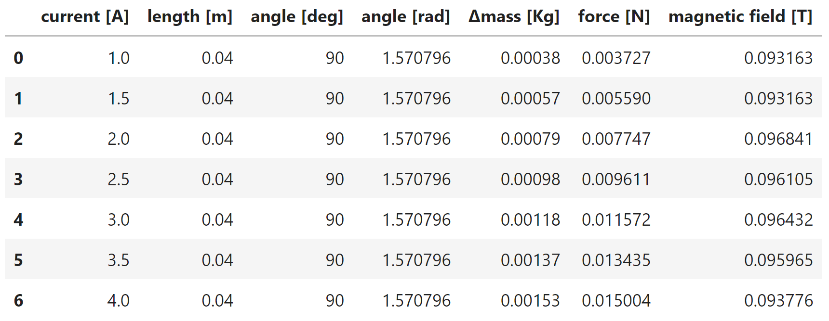

$$B_{1}= 0.09506363038690477 T$$

$$σ \left(B_{1}\right)= 0.0015028110582847372$$

**2) Lunghezza variabile:**

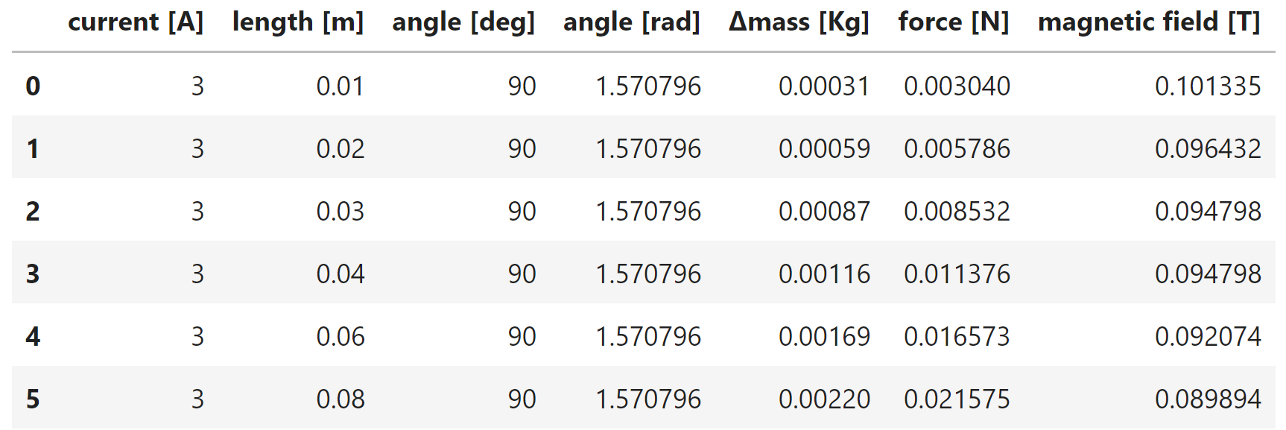

$$B_{1}= 0.09488841898148148 T$$

$$σ \left(B_{1}\right)= 0.0035783486084375207$$

**3) Angolo variabile:**

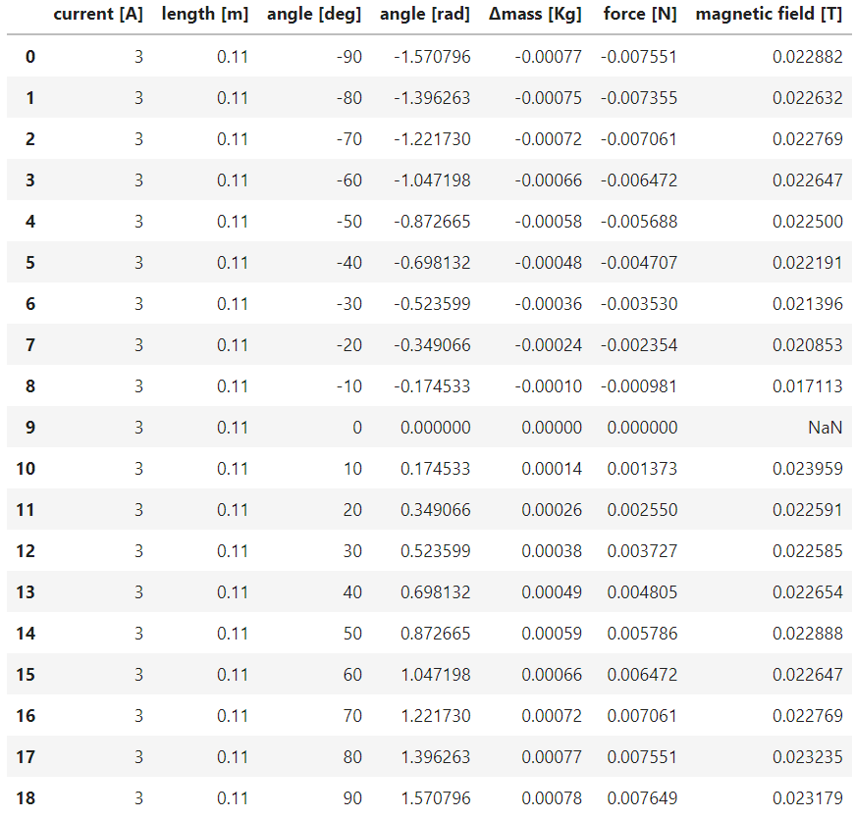

$$B_{2}= 0.02230510145458343 T$$

$$σ \left(B_{2}\right)= 0.0014147961692990447$$

Il magnete usato nei primi due esperimenti è diverso da quello usato nel terzo, ecco il motivo di B1 e B2. Notare come i due valori di B1 siano compatibili e concordi su un valore di circa 0.095 T.

Il campo magnetico nella terza tabella alla riga 9 riusulta indefinito (NaN) poiché siccome l’angolo è nullo, è nullo anche il suo seno. Non essendo possibile dividere per zero otteniamo dunque indefinito.

Per il corretto calcolo del campo magnetico è necessario convertire gli angoli in radainti.

I dati medi di campo magnetico si possono anche ritrovare come i coefficienti di primo ordine nelle regressioni lineari. L’intercetta ha p-value molto alto, per questo possiamo escluderla dal modello

Come al solito lasciamo il codice usato per l’analisi dei dati. Maggiori informazioni [qui](https://github.com/Fylls/electromagnetism-experiment/blob/main/analysis/analysis2.ipynb).

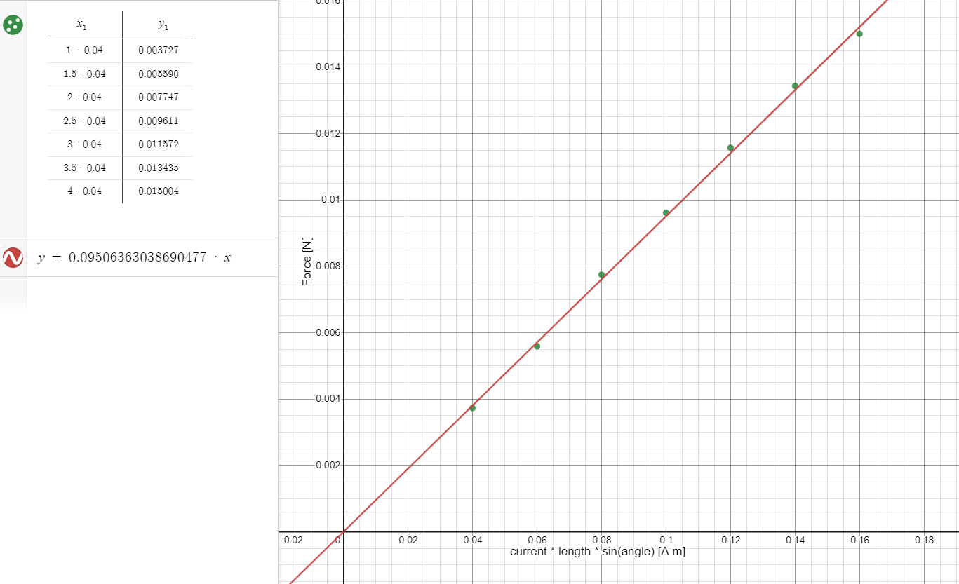

**Analisi Statistica**

**1) Intensità variabile:**

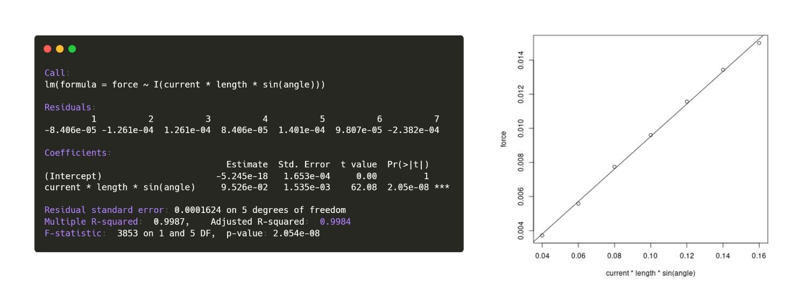

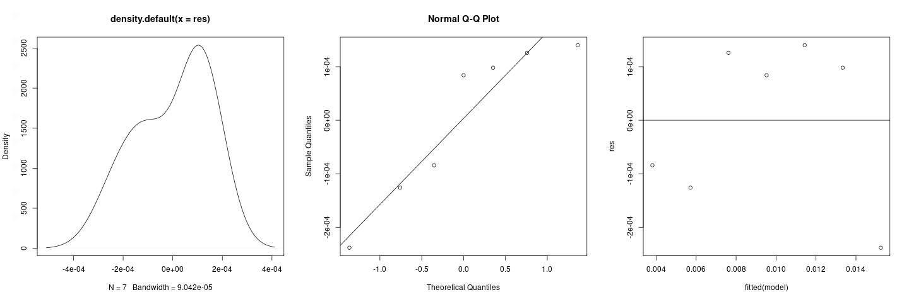

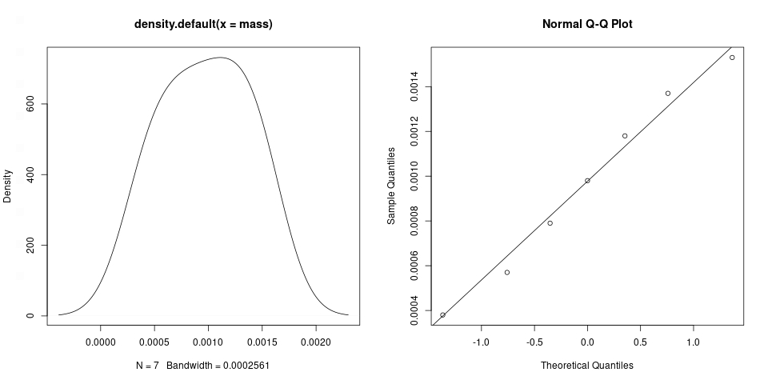

Gaussianità non rifiutabile né per i campioni che per i residui, ulteriore conferma viene dal test di *Shapiro-Wilks*: 0.9099 >> 0.05 per la massa, 0.1685 > 0.05 per i residui. Dal terzo plot sui residui (*res vs fitted*) si nota omoschedastictà: i residui hanno varianza finita e disposizione a nuvola. Regressione globalmente significativa (basso *p-value* dell’F-test). Essendo il *p-value* dell’intercetta massimo (1) questo consente di non considerarla nel modello. R2 e R2adj molto soddisfacenti.

**2) Lunghezza variabile:**

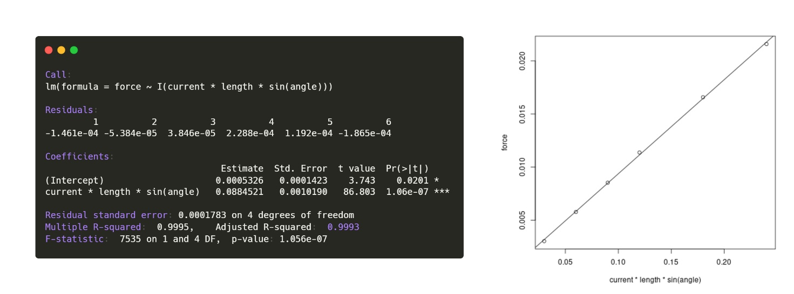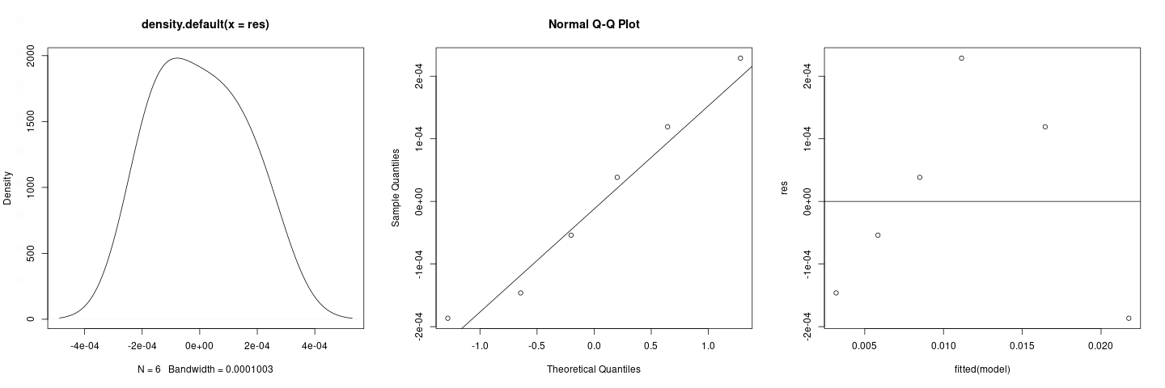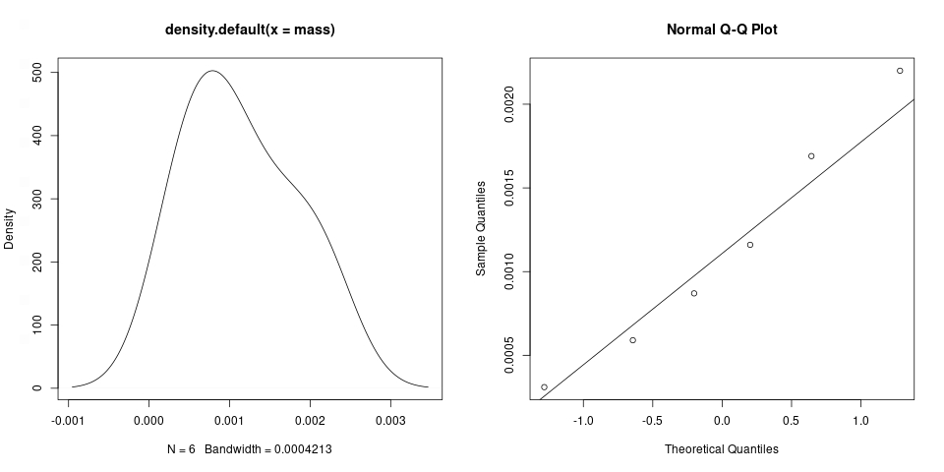

Gaussianità non rifiutabile né per i campioni che per i residui, ulteriore conferma viene dal test di *Shapiro-Wilks* (0.8505 >> 0.05 per la massa, 0.8359 >> 0.05 per i residui). Dal terzo plot sui residui (*res vs fitted*) si nota una certa omoschedastictà con *bias* non lineare (forse parabolico, in ogni caso i residui mantengono perfettamente dentro i margini ±2 del grafico normalizzato. Regressione globalmente significativa (basso *p-value* dell’F-test). Intercetta meno significativa rispetto all’altro predittore (0.0201 >> 10-7) questo consente di non considerarla nel modello. R2 e R2adj soddisfacenti.

**3) Angolo variabile:**

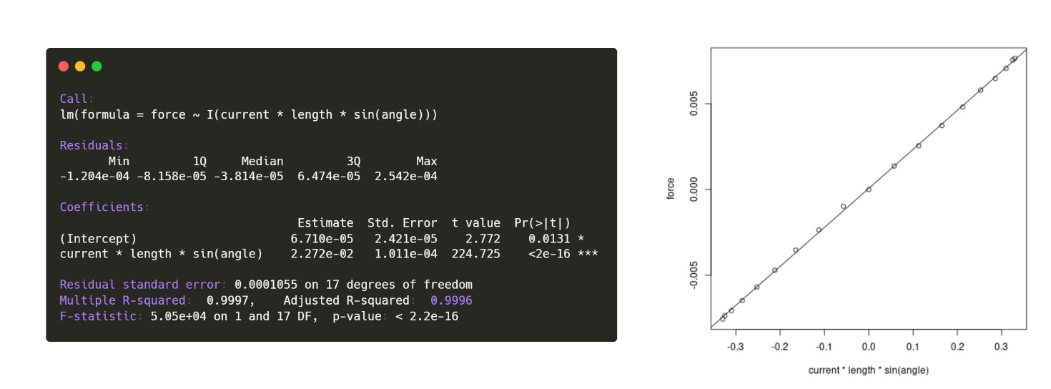

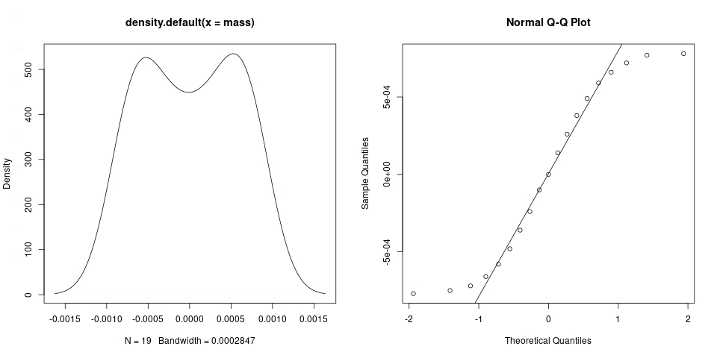

Gaussianità non rifiutabile solo per i campioni. Dal test di *Shapiro-Wilks* otteniamo 0.05728 > 0.05 per la massa, 0.02078 < 0.05 per i residui. Non vi è sicurezza invece sulla omo o eteroschedasticità dei residui, tutto quello che si può dire dal plot “*res vs fitted*” è che i residui non hanno un andamento lineare, hanno varianza finita ma il pattern da loro descritto sembra casuale. Regressione globalmente significativa (basso *p-value* dell’F-test). Intercetta meno significativa rispetto all’altro predittore (0.0201 >> 10-16) questo consente di non considerarla nel modello. R2 e R2adj soddisfacenti.

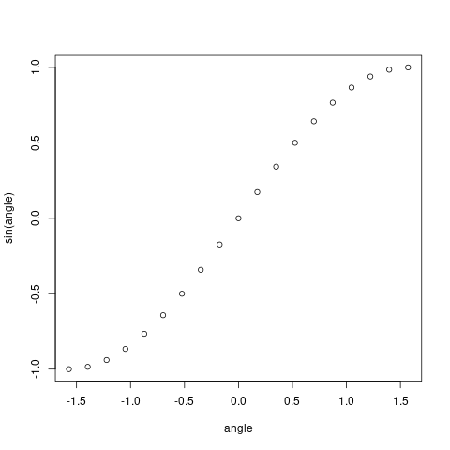

Come al solito lasciamo il codice usato per l’analisi dei dati. Maggiori informazioni [qui](https://github.com/Fylls/electromagnetism-experiment/tree/main/statistics).

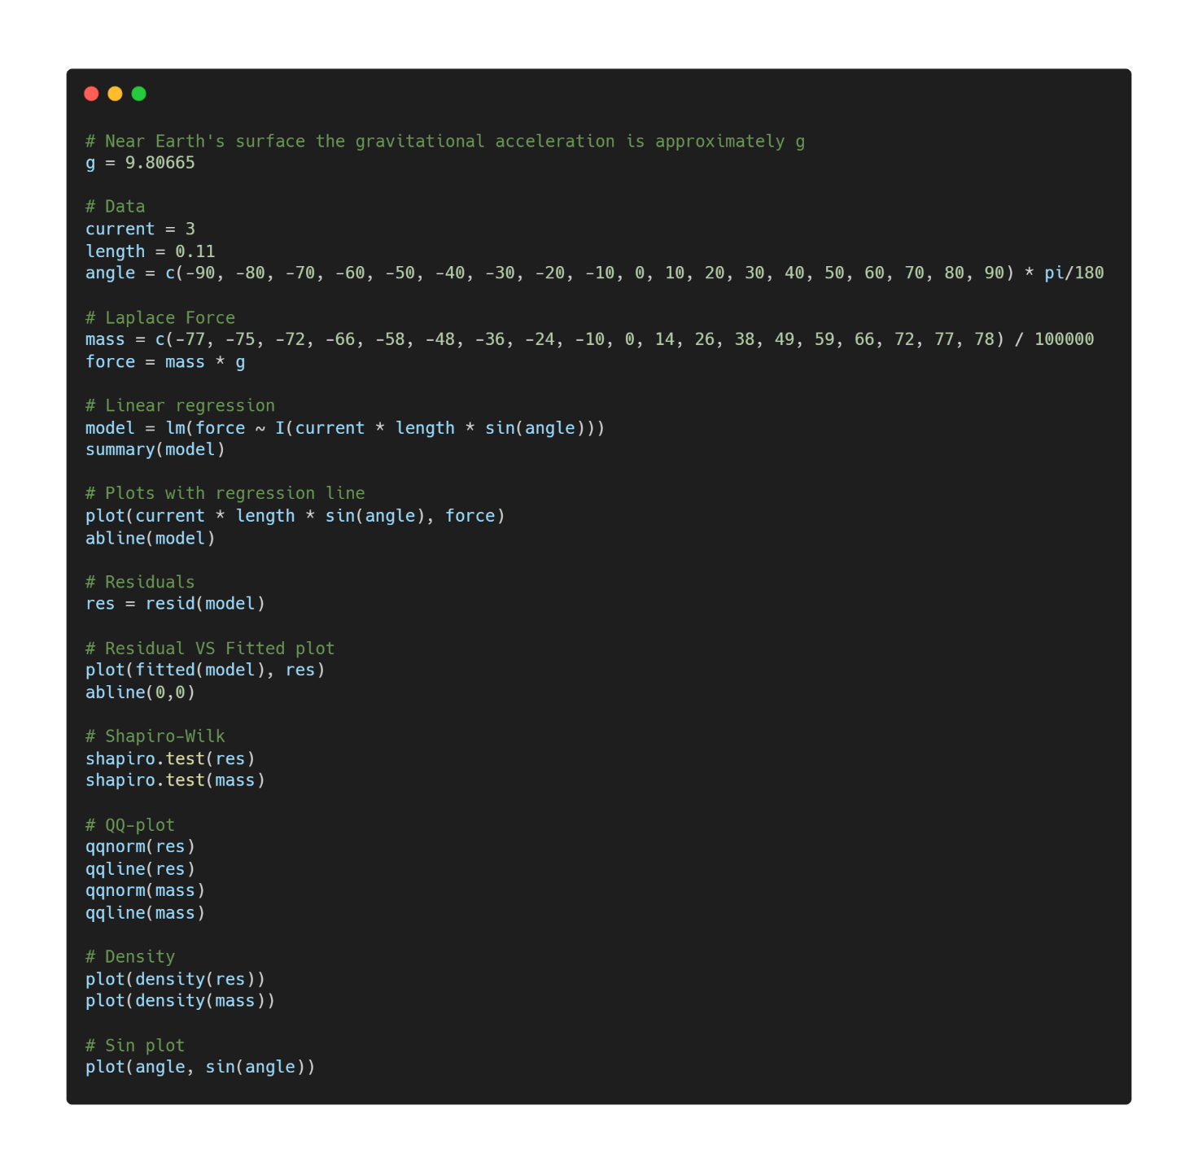

Conclusioni

In generale, questa esperienza è stata molto istruttiva non solo dal punto di vista nozionistico, ma soprattutto perché ci ha fatto vivere in prima persona le differenze fra i modelli teorici e quelli reali, spingendoci a trovare motivazioni a queste differenze. Inoltre, sarà una buona base per le nostre possibili future esperienze nel mondo accademico e del successivo lavorativo.

Ringraziamenti

[roba ancora da fare]